

**QUALIDADE DE SOFTWARE**

Vinicius Pires de Oliveira

Análise de Qualidade

São Paulo

2022

# RESUMO

Este trabalho tem como objetivo analisar a pulseira inteligente Mi Band 6 da Xiaomi, trazendo detalhes técnicos e específicos sobre o produto para uma avaliação qualitativa.

# SUMÁRIO

1. RESUMO 2

2. SUMÁRIO 3

3. INTRODUÇÃO 4

4. O PROJETO 5

4.1 Detalhes do produto ou serviço 5

4.2 Tabela de Análise 6

4.3 Relatório 6

4.4 Evidências 7

4.5 Onde encontrar 7

5. CONCLUSÃO 7

6. REFERÊNCIAS BIBLIOGRÁFICAS 7

# INTRODUÇÃO

Em 2021 a Xiaomi lançou o Mi Band 6, com diversas vantagens em relação ao seu antecessor, como o oxímetro e o monitor de estresse, e um display cerca de 50% maior que o modelo anterior.

# O PROJETO

O novo acessório conta com uma tela de 1,56 polegadas, resolução de 152x486 pixels, compatibilidade com os sistemas Android e IOS, conectividade bluetooth 5.0, bateria de 125mAh, resistência à água em até 50 metros, dimensões de 47x20x12mm e peso de 24g.

## Detalhes do produto ou serviço

|  |  |
| --- | --- |
| **Nome do produto ou serviço:** | **Mi Band 6** |
| **Fabricante:** | **Xiaomi** |
| **Tempo de uso:** | 6 meses |
| **Outros detalhes relevantes sobre o produto:** | **30 modos diferentes de exercícios, contador de passos, monitoramento cardíaco e de estresse.** |

## Tabela de Análise

|  |  |  |
| --- | --- | --- |
| **Característica** | **Sua percepção** | **Referência da evidência [caso tenha]** |
| **Usabilidade:** | Uso confortável com boa integração com o aplicativo Mi fit. Fácil de mexer e intuitivo. |  |
| **Matéria prima:** | Plásticos e silicones de boa qualidade. |  |
| **Performance:** | Sistema rápido. Não apresenta travamentos ou bugs que interfiram na experiência. |  |
| **Design:** | Design amigável e confortável. Conta com um design unissex, cantos arredondados e pulseira ergométrica. | Imagem 1 |
| **Pontos de melhoria** | Integração com mais aplicativos e melhoria para uso com algumas tecnologias. Ex. NFC |  |

## Relatório

Após 6 meses de uso o acessório se mostrou bem competente dentro de sua proposta. A bateria garante autonomia de 2 semanas, mesmo não havendo uma melhora significativa nesse aspecto em relação ao modelo anterior, é um bom desempenho.

Os materiais são de alta qualidade, o que nos faz esperar uma excelente durabilidade. O Design é amigável e proporciona um uso confortável do acessório.

O sistema até o momento não apresentou falhas. O ponto de melhoria fica por conta da integração com outros aplicativos, que poderia ser um pouco maior, mas nada que comprometa a experiência.

## Evidências

Imagem 1: Design

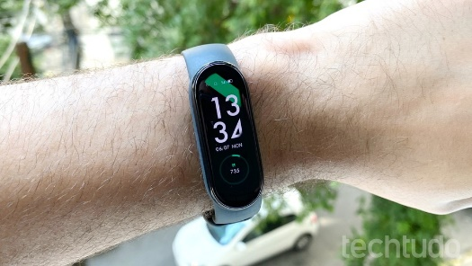

Imagem 1: Foto relógio

## Onde encontrar

O produto pode ser encontrado nas maiores lojas de varejo do Brasil, tais como: Magazine Luiza, grupo B2W, Via varejo, etc.

# CONCLUSÃO

Este trabalho me ajudou a ter um olhar mais criterioso e também a colocar no papel as minhas análises e opiniões sobre a qualidade de um produto.

Espero continuar aprimorando meus conhecimentos.

# REFERÊNCIAS BIBLIOGRÁFICAS

- Regras ABNT

- Equipe techtudo, fonte: divulgação.